Analisi chimico-fisica di un meteorite

Analisi chimica qualitativa
- Premessa
Siamo venuti in possesso di un campione di meteorite proveniente dal Meteor Crater in Arizona, USA. Risale a circa 50 000 anni fa ed è ancora perfettamente conservato grazie anche al fatto di essere precipitato in un’ area desertica.

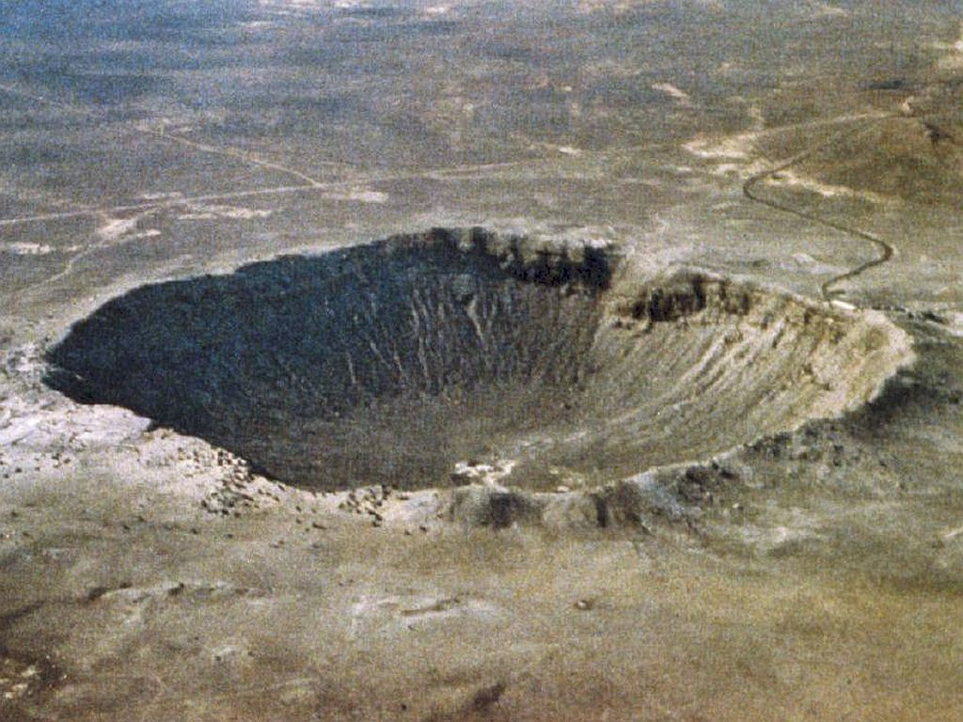

- Scopo dell’ esperimento
Con questa esperienza ci proponiamo di sottoporre ad un’ analisi chimico-fisica un campione del meteorite per definire qualitativamente la sua composizione chimica, giungendo a riconoscere in particolare la presenza di ferro e di nichel.

- Materiale occorrente
un campione di meteorite;
un seghetto per metalli;
provette da laboratorio;
provette per centrifuga da laboratorio;
centrifuga da laboratorio;
cappa aspirante;
becco bunsen;
acido nitrico HNO₃;
ferrocianuro di potassio K₄[Fe(CN)₆];
solfocianuro di potassio KSCN;
dimetilgliossima;
contatore Geiger radiazioni alfa, beta e gamma

- Richiami teorici
Per appurare che realmente il meteorite contenga lo ione ferrico Fe ⁺⁺ e lo ione nicheloso Ni ⁺⁺ ricorriamo all’ uso di particolari reagenti che colorano la soluzione in esame solo quando vengono a contatto con determinate sostanze ed in particolare utilizzeremo il solfocianuro di potassio e il ferrocianuro di potassio per rilevare lo ione Fe ⁺⁺ e la dimetilgliossima per rilevare lo ione Ni ⁺⁺

- Conferma della presenza dello ione ferrico
Passaggio 1
Prelevare una piccola parte del campione in esame con l’ aiuto di un seghetto metallico e metterlo in una provetta.
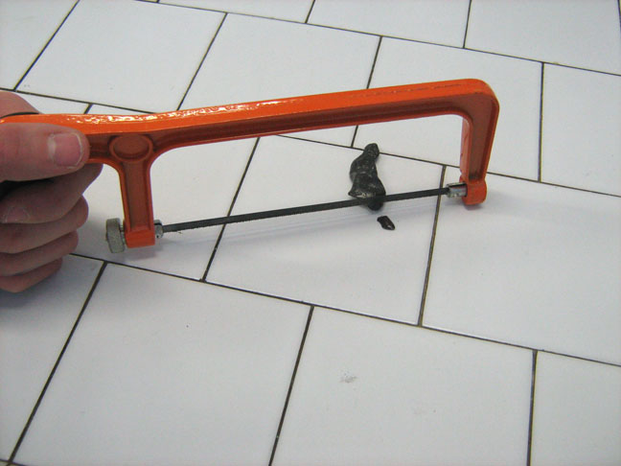
Passaggio 2
Immergere il campione nella provetta contenente una soluzione di acido nitrico HNO₃ concentrata al 65%.
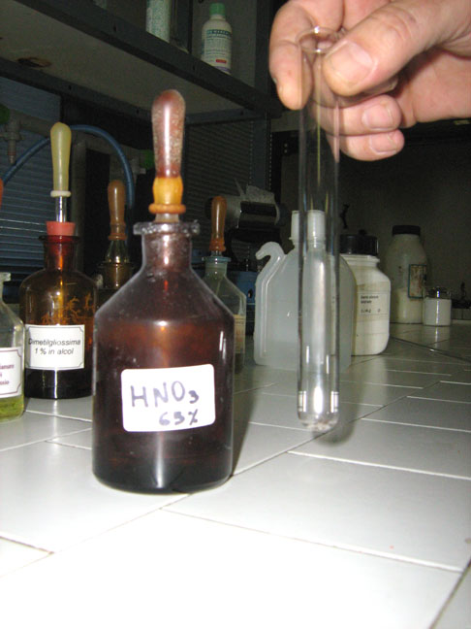
Passaggio 3
L’ acido nitrico agendo sul campione dovrebbe scioglierlo e per accelerare i tempi riscaldiamo la provetta su un becco bunsen posizionato adeguatamente sotto una cappa aspirante in modo tale da non diffondere nell’ ambiente i vapori tossici di biossido di azoto NO₂. La soluzione nella provetta bolle leggermente diventando di colore marroncino emanando dei vapori color arancione. Il precipitato della reazione è nitrato ferrico.
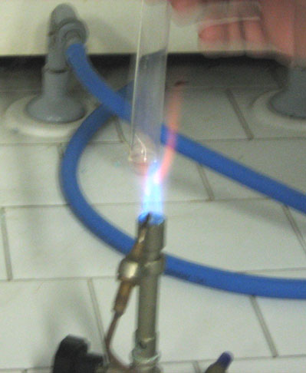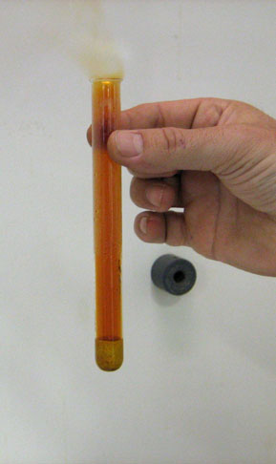

Passaggio 4
La soluzione viene diluita con acqua distillata.

Passaggio 5
La soluzione ottenuta in questo modo viene divisa in due provette in parti uguali. Nella prima provetta aggiungiamo ferrocianuro di potassio K₄[Fe(CN)6] il quale reagendo con il nitrato ferrico forma un precipitato blu scuro (solfocianuro ferrico) secondo la reazione:

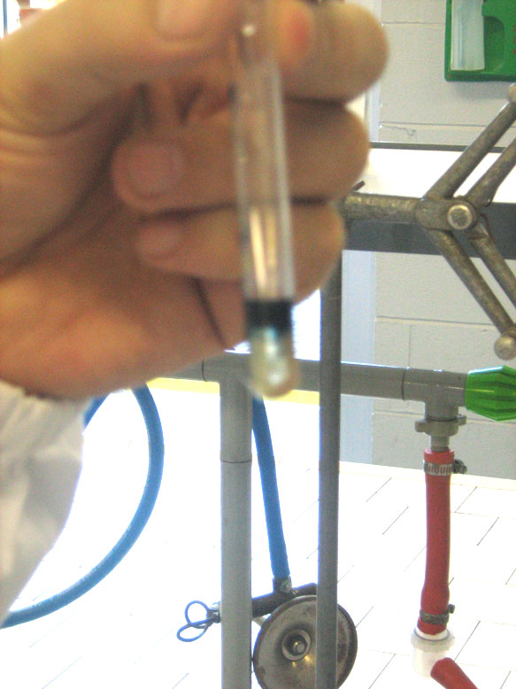
Nella seconda provetta viene addizionato solfocianuro di potassio KSCN che reagendo con il nitrato ferrico forma un precipitato di colore rosso sangue (solfocianuro ferrico) secondo la reazione:
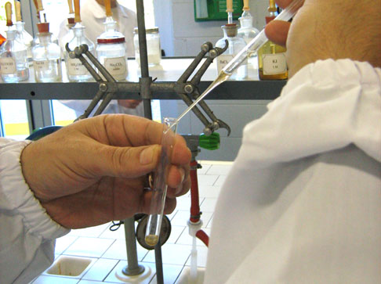

- Riconoscimento dello ione nicheloso
Passaggio 1
Al nitrato ferrico precedentemente ottenuto viene aggiunto l’idrossido di ammonio NH₄OH comunemente chiamato ammoniaca, in modo che il ferro presente nel nitrato precipiti separandosi dallo ione nicheloso secondo la seguente reazione:

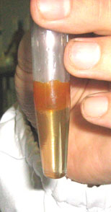

Per accelerare la separazione del precipitato il contenuto della provetta viene centrifugato.
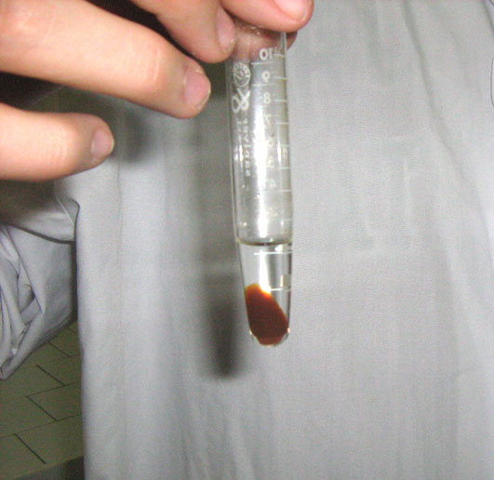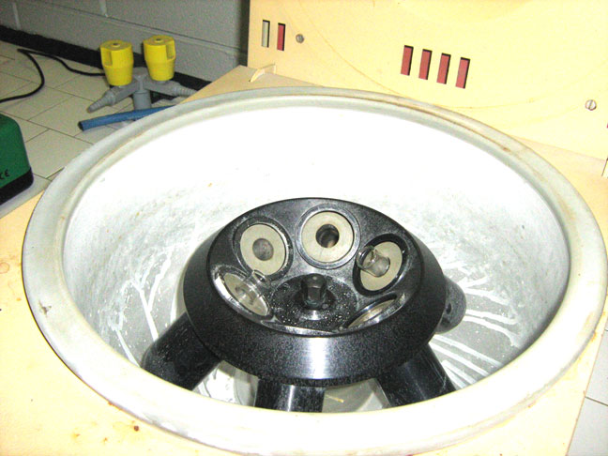

Passaggio 2
Dopo la centrifugazione la soluzione si presenta limpida con del precipitato marrone chiaro sul fondo. Una parte della soluzione limpida che si presume contenere nichel viene prelevata e messa in una seconda provetta. Per appurare realmente la presenza dello ione nicheloso nella soluzione viene aggiunta la dimetilgliossima la quale reagendo forma un precipitato rosso fragola con dei piccoli granuli secondo la reazione:

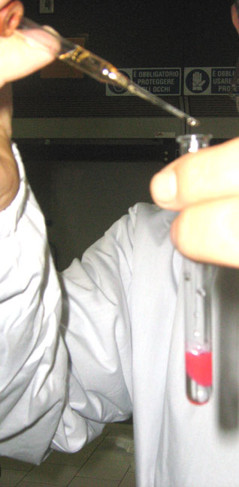

Analisi fisica

- Analisi della radioattività nel meteorite
Dopo avere effettuato un’ analisi chimica misuriamo con l’ aiuto di un contatore Geiger-Muller la radioattività del campione. In primo luogo registriamo il valore della radioattività ambientale. Avvicinando la sonda al campione di meteorite non si osserva un aumento significativo dei conteggi.
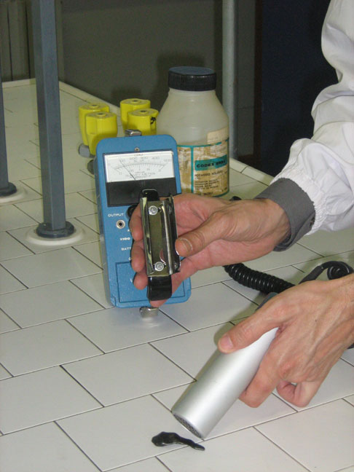

- Magnetismo
Il fatto che il meteorite sia attratto da un magnete è una prova ulteriore che contiene sostanze ferrose.
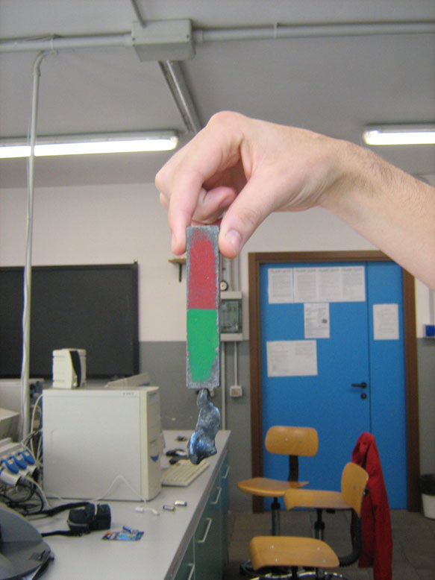

- Conclusioni finali
I colori che i composti ottenuti da un campione di meteorite hanno assunto reagendo rispettivamente con il solfocianuro di potassio, con il ferrocianuro di potassio e con la dimetilgliossima sono la prova inequivocabile che esso contiene lo ione ferrico Fe ⁺⁺ e lo ione nicheloso Ni ⁺⁺. La presenza di ferro è confermata dalle proprietà magnetiche del campione. I dati ottenuti dall’ analisi radioattiva del meteorite dimostrano che il meteorite non è radioattivo.

